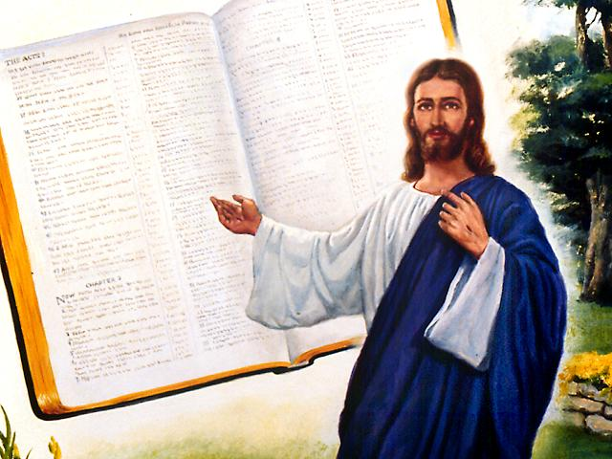
ЯВЛЯЕТСЯ ЛИ БИБЛИЯ СЛОВОМ БОЖЬИМ?
Введение: Библия говорит, что "Всё Писание богодухновенно" (2Тимофея 3,16), "ибо никогда пророчество не было произносимо по воле человеческой, но изрекали его святые Божий человеки, будучи движимы Духом Святым" (2 Петра 1,21). Она претендует на то, что является Словом живого Бога, записанным человеческими писателями для жителей земли. Но как знать, что притязания этой книги соответствуют истине?
1. Какой основной элемент необходим нам, чтобы мы верили Библии?
Евреям 11,3; 6: "Верою познаём, что веки устроены Словом Божиим, так что из невидимого произошло видимое... А без веры угодить Богу невозможно; ибо надобно, чтобы приходящий к Богу веровал, что Он есть, и ищущим Его воздает".
•Примечание: Не только высказывания Библии, но также и большая часть того, чему мы учимся, принимается на веру. Когда мы были детьми, наши родители показывали нам мяч и говорили: "Это - мяч". Мы учили это, потому что верили в слова наших родителей. Большинство из нас никогда не были в Монголии, но мы верим, что она существует, так как полагаемся на авторитет тех, кто нам это сказал. Некоторые люди отрицают Библию из-за своей убежденности в теории эволюции. Хотя и в эволюцию можно только верить, приняв лишь на веру избранные доказательства чьей-то интерпретации (см.также Евреям 4,2).
2. Что означает вера?
Евреям 11,1: "Вера же есть осуществление ожидаемого и уверенность в невидимом".
Вера - доказуема, так как покоится на доказательствах. Бог не проходит мимо человеческого разума. Он говорит: "Тогда придите и рассудим"'(Исайя 1,18). Бог дает достаточно доказательств, на которых мы можем основывать нашу веру. Но все же вера базируется на таких доказательствах, которые мы не видим обычным глазом.
Мы не можем видеть самого ветра, но можем распознавать его проявления (Римл. 8,24-25)
3. На каком доказательстве среди прочих, данных нам Богом, мы можем основывать нашу веру?
Исайя 45,18-21: "Ибо так говорит Господь, сотворивший небеса, Он, Бог, образовавший землю и создавший ее; Он утвердил ее, не напрасно сотворил ее; Он образовал ее для жительства: Я Господь, и нет иного. Не тайно Я говорил, не в темном месте земли; не говорил Я племени Иакова: "напрасно ищете Меня". Я Господь, изрекающий правду, открывающий истину. Соберитесь и придите, приблизьтесь все, уцелевшие из народов. Невежды те, которые носят деревянного своего идола и молятся богу, который не спасает. Объявите и скажите, посоветовавшись между собою: кто возвестил это из древних времен, наперед сказал это? Не Я ли, Господь? и нет иного Бога кроме Меня, Бога праведного и спасающего нет кроме Меня".
Бог Библии претендует быть единственным Богом, Создателем неба и земли. Как доказательство, Он приводит настоящие события, предсказанные "прежде вековых времен".
4. Каким познанием обладает только один Бог?
Исайя 46,9-10: "Вспомните прежде бывшее, от начала века, ибо Я Бог, и нет иного Бога, и нет подобного Мне. Я возвещаю от начала, что будет в конце, и от древних времен то, что еще не сделалось, говорю: Мой совет состоится, и все, что Мне угодно, Я сделаю".
•Примечание: Грех в обществе людей существовал уже всегда, но состояние, описываемое в библейских текстах, будет усугубляться особенно в последние дни. (Матфея 24,37-39; Бытие 6,5)
5. Какие отношения между народами в последние дни описывает Библия?
Матфея 24,6-7: "Также услышите о войнах и о военных слухах. Смотрите, не ужасайтесь, ибо надлежит всему тому быть, но это еще не конец: ибо восстанет народ на народ, и царство на царство; и будут глады, моры и землетрясения по местам". (Откровение 11,18).
6. Какую нестабильную обстановку предсказывает Библия?
1 фессалоникийцам 5,2-3: "Ибо сами вы достоверно знаете, что день Господень так придет, как тать ночью. Ибо, когда будут говорить: мир и безопасность, тогда внезапно постигнет их пагуба, подобно как мука родами постигает имеющую во чреве, и не избегнут". (Откровение 18,7-8)
7. Какое религиозное состояние будет господствовать в последние дни?
2 Пет З,3-6: "Прежде всего знайте, что в последние дни явятся наглые ругатели, поступающие по собственным своим похотям и говорящие: где обетование пришествия Его? Ибо с тех пор, как стали умирать отцы, от начала творения, всё остается так же. Думающие так не знают, что вначале словом Божиим небеса и земля составлены из воды и водою: потому тогдашний мир погиб, быв потоплен водою".
Мужчины и женщины будут насмехаться над верой христиан, отрицая доказательства сотворения и потопа. Они будут утверждать, что все подвержено равномерному процессу эволюции (Луки 18,8; Римлянам 1,19-22).
8. В процессе ухудшения морального состояния общества, когда будут предприниматься усилия к ослаблению интернациональных напряжений, которые нас беспокоят, и когда эволюция подменит веру в сотворение, что тогда внезапно случится?
2 Петра З,10-13: "Придет же день Господень, как тать ночью, и тогда небеса с шумом прейдут, стихии же, разгоревшись, разрушатся, земля и все дела на ней сгорят. Если так всё это разрушится, то какими должно быть в святой жизни и благочестии вам, ожидающим и желающим пришествия дня Божия, в который воспламененные небеса разрушатся и разгоревшиеся стихии растают? Впрочем мы, по обетованию Его, ожидаем нового неба и новой земли, на которых обитает правда". (Луки21,34-35)
9. Как мы можем приготовить себя к предстоящему разрушению?
Иоанна 3,16: 'Ибо так возлюбил Бог мир, что отдал Сына Своего Единородного, дабы всякий верующий в Него, не погиб, но имел жизнь вечную". (Псалом 90,1-2,7-10; 26,1-5)
10. От кого мы получаем в подарок веру, которую должны непременно иметь, чтобы вообще верить и оказаться среди спасенных?
Римлянам 12,3: "По данной мне благодати, всякому из вас говорю: не думайте о себе более, нежели должно думать; но думайте скромно, по мере веры, какую каждому Бог уделил". (Евреям 12,2; Марка 9,24; Иакова 1,5-6; 17)
11. Каким образом Бог развивает нашу веру?
Римлянам 10,14; 17: "Но как призывать Того, в Кого не уверовали? как веровать в Того, о Ком не слыхали? как слышать без проповедующего?...Итак вера от слышания, а слышание от слова Божия". (Матфея 24,14)
12. Как мы сами можем поверить в Господа Иисуса Христа?
Иоанна 6,44-45: "Никто не может придти ко Мне, если не привлечет его Отец, пославший Меня; и Я воскрешу его в последний день. У пророков написано: и будут все научены Богом. Всякий, слышавший от Отца и научившийся, приходит ко Мне."
Только те, кто научились от небесного Отца, могут поверить в Иисуса Христа. Как только мы попросим Бога научить нас, читая при этом Священное Писание и открывая наше сердце и разум доказательствам Его сущности, Он сделает это. Он подарит нам веру, и мы будем привлечены к Иисусу - нашему Спасителю. (Иоанна 20,31; Марка 16,17)
13. Какое приглашение делает Бог каждому из нас?
Псалом 33,8: "Вкусите, и увидите, как благ Господь! Блажен человек, который уповает на Него!" (Матфея 11,28-30
Личное решение: Чтобы можно было понять Библию, ее нужно изучать с более высокой точки зрения, чем наша человеческая логика. При этом не должны отсутствовать убежденность в существование Бога и вера. В Своем Слове Бог дал нам достаточно доказательств, на которых мы можем строить нашу веру. Одним из доказательств, например, является то, что Бог предсказал будущее. Но еще большим доказательством является постоянное присутствие Христа в полностью преобразованной жизни истинного христианина.

